ĐỀ VẬT LÝ NGUYỄN HUỆ - THÁI NGUYÊN 2024-2025
PHẦN I. Câu trắc nghiệm nhiều phương án lựa chọn. Thí sinh trả lời từ câu 1 đến câu 18. Mỗi câu hỏi thí sinh chỉ chọn một phương án.
Câu 1: Nội năng của một vật là
A. năng lượng nhiệt của vật.
B. tổng thế năng của các phân tử cấu tạo nên vật.
C. tổng động năng và thế năng của các phân tử cấu tạo nên vật.
D. tổng động năng của các phân tử cấu tạo nên vật.
Câu 2: Khi các phân tử trong một vật chuyển động càng nhanh thì
A. nhiệt độ của vật càng cao. B. vật chuyển động càng nhanh.
C. vật chuyển động càng chậm. D. nhiệt độ của vật càng thấp.
Câu 3: Biết nước có nhiệt dung riêng là c = 4180 J/kg.K. Nhiệt lượng cần cung cấp để 2 lít nước từ nhiệt độ 25∘C lên 65∘C
A. 334,4 kJ. B. 167,2 kJ. C. 167,2 J. D. 334,4 J.
Câu 4: Phát biểu nào sau đây là sai khi nói về mô hình động học phân tử?
A. Giữa các phân tử chỉ có lực tương tác hút.
B. Các phân tử chuyển động nhiệt không ngừng.
C. Vật chất được cấu tạo từ một số lượng rất lớn các phân tử.
D. Các phân tử chuyển động nhiệt càng nhanh thì nhiệt độ của vật càng cao.
Câu 5: Một khối chất lỏng có khối lượng m, nhiệt hóa hơi riêng của khối chất lỏng là L. Nhiệt lượng cần cung cấp để hóa hơi hoàn toàn khối chất lỏng ở nhiệt độ sôi là
A. Q = L . B. Q = m² L. C. Q = mL². D. Q = mL.
m
Câu 6: Một vật được làm lạnh từ 25∘C xuống 5∘C. Nhiệt độ của vật theo thang Kelvin giảm đi bao nhiêu độ?
A. 20 K. B. 253 K. C. 293 K. D. 15 K.
Câu 7: Nếu thực hiện công 100 J để nén khí trong một xilanh thì khí truyền ra môi trường xung quanh nhiệt lượng 30 J. Xác định độ thay đổi nội năng của khí trong xilanh.
A. 70 J. B. 60 J. C. 50 J. D. 30 J.
Câu 8: Cho biết nhiệt dung riêng của nước 4200 J/kg.K và nhiệt hóa hơi riêng của nước là 2,3. 10⁶ J/kg.
Nhiệt lượng cần cung cấp cho 10 kg nước ở 25∘C chuyển thành hơi ở 100∘C là bao nhiêu?
A. 26150 kJ. B. 23000 kJ. C. 19865 kJ. D. 3135 kJ.
Câu 9: Nhiệt dung riêng c của một chất là nhiệt lượng cần thiết để
A. 1 mol chất đó tăng thêm 1 K (hoặc 1∘C ). B. 1 phân tử chất đó tăng thêm 1 K (hoặc 1∘C ).
C. 1 kg chất đó tăng thêm 1 K (hoặc 1∘C ). D. 1 m³ chất đó tăng thêm 1 K (hoặc 1∘C ).
Câu 10: Công thức mô tả đúng định luật I của nhiệt động lực học là
A. ΔU = A + Q. B. Q = ΔU + A. C. Q = A − ΔU. D. ΔU = A − Q.
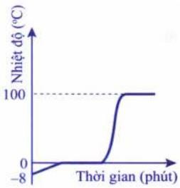
Câu 11: Đồ thị bên minh họa sự thay đổi nhiệt độ của chất X theo thời gian khi nhận nhiệt và chuyển thể. Chất X có thể là
A. cồn.
B. nước.
C. kim loại.
D. băng phiến.
Câu 12: Nhiệt nóng chảy riêng được tính theo công thức nào sau đây
A. Q.m. B. . C. . D. .

Câu 13: Biết nhiệt nóng chảy riêng của nước đá là 3,4. 10⁵ J/kg. Nhiệt lượng Q cần cung cấp để làm nóng chảy 100 g nước đá ở 0∘C là
A. 34.10³ J. B. 0,34. 10³ J. C. 340.10⁵ J. D. 34.10⁷ J.
Câu 14: Hãy tìm ý không đúng với mô hình động học phân tử trong các ý sau
A. Tốc độ chuyển động của các phân tử cấu tạo nên vật càng lớn thì thể tích của vật càng lớn.
B. Giữa các phân tử có lực tương tác gọi là lực liên kết phân tử.
C. Các phân tử chuyển động không ngừng.
D. Các chất được cấu tạo từ các hạt riêng biệt là phân tử.
Câu 15: Biết nhiệt nóng chảy riêng của nhôm là 4.10⁵ J/kg, của chì là 0,25. 10⁵ J/kg. Nhiệt lượng cần thiết để làm nóng chảy hoàn toàn 1 kg nhôm ở nhiệt độ nóng chảy có thể làm nóng chảy được bao nhiêu kilôgam chì?
A. 160 kg. B. 1,6 kg. C. 16 kg. D. 1 kg.
Câu 16: Biểu thức diễn tả đúng quá trình chất khí vừa nhận nhiệt vừa nhận công là
A. ΔU = Q + A; Q > 0; A > 0. B. ΔU = Q; Q > 0.
C. ΔU = Q + A; Q > 0; A < 0. D. ΔU = Q + A; Q < 0; A > 0.
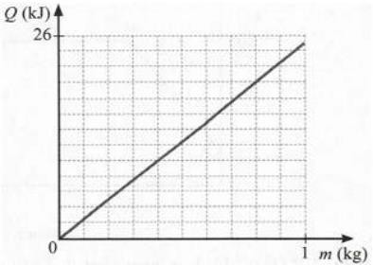
Câu 17: Đồ thị ở Hình bên dưới biểu diễn sự phụ thuộc nhiệt lượng cần cung cấp để làm nóng chảy hoàn toàn một miếng kim loại theo khối lượng kim loại đó. Biết nhiệt nóng chảy riêng của sắt, chì, bạc, thiếc lần lượt là 2, 77.10⁵ J/kg; 0, 25.10⁵ J/kg; 1, 05.10⁵ J/kg; 61.10⁵ J/kg. Dựa vào đồ thị, hãy cho biết đây là kim loại gì?
A. Bạc. B. Sắt.
C. Thiếc. D. Chì.
Câu 18: Khi quan sát sự nóng chảy của nước đá tại nhiệt độ nóng chảy, trong suốt thời gian nóng chảy thì
- nhiệt độ của nước đá tăng.
- nhiệt độ của nước đá ban đầu tăng sau đó giảm.
- nhiệt độ của nước không thay đổi.
- nhiệt độ của nước đá giảm.
PHẦN II. Câu trắc nghiệm đúng sai. Thí sinh trả lời từ câu 1 đến câu 4. Trong mỗi ý a), b), c), d) ở mỗi câu, thí sinh chọn đúng hoặc sai.
Câu 1: Khi cung cấp nhiệt lượng 2 J cho khí trong xilanh đặt nằm ngang, khí nở ra đẩy pittông di chuyển đều đi được 4 cm. Cho lực ma sát giữa pittông và xilanh là 15 N. Bỏ qua áp suất khí quyển.
  - Quá trình trên hệ nhận nhiệt lượng nên Q > 0.
  - Quá trình trên khí thực hiện công nên A < 0.
  - Độ lớn của công chất khí thực hiện để pittông chuyển động đều là 5 J.
  - Độ biến thiên nội năng của khí là 14 J.
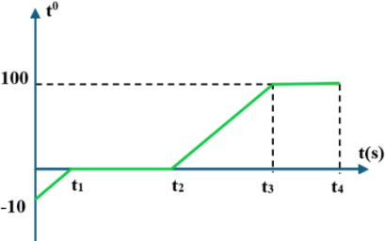
Câu 2: Hình bên dưới là đồ thị mô tả sự thay đổi nhiệt độ của một khối nước đá theo thời gian. Hãy mô tả quá trình chuyển thể và cho biết trạng thái của khối nước đá theo từng khoảng thời gian
- Từ t₁ đến t₂, nước tồn tại ở thể rắn và lỏng.
- Từ t₂ đến t₃, nước thu nhiệt để tăng nhiệt độ.
- Từ 0 đến t₁, nước tồn tại ở thể lỏng.
- Từ t₃ đến t₄, nước đang sôi.

Câu 3: Người ta thả miếng đồng có khối lượng 2 kg vào 2 lít nước. Miếng đồng nguội đi từ 80∘C đến
10∘C. Biết nhiệt dung riêng của đồng là 380 J/kg. K, của nước là 4200 J/kg. K.
- Nhiệt lượng tỏa ra của đồng là 53200 J.
- Tỉ số giữa nhiệt lượng tỏa ra của đồng và nhiệt lượng mà nước thu vào bằng 1.
- Nhiệt lượng mà nước thu vào bằng nhiệt lượng đồng toả ra và bằng 53200 J.
- Khi bỏ miếng đồng vào nước thì nước nóng thêm 63, 33∘C.
Câu 4: Trong một ngày, một học sinh theo dõi nhiệt độ không khí tại trường và ghi lại số liệu như sau:
Thời gian | 7 giờ | 9 giờ | 10 giờ | 12 giờ | 16 giờ | 18 giờ
Nhiệt độ | 25∘C | 27∘C | 29∘C | 31∘C | 30∘C | 29∘C
- Nhiệt độ đạt 31∘C vào lúc 18 giờ.
- Nhiệt độ lúc 9 giờ là 27∘C.
- Lúc nhiệt độ cao nhất đạt T = 304 K.
- Chênh lệch nhiệt độ cao nhất trong khoảng thời gian thực hiện là 10∘C.
PHẦN III. Câu trắc nghiệm trả lời ngắn. Thí sinh trả lời từ câu 1 đến câu 6.
Câu 1: Bạn A muốn đun sôi 1,5 lít nước bằng bếp gas. Do sơ suất nên bạn quên không tắt bếp khi nước sôi. Biết nhiệt hoá hơi riêng của nước là 2,3. 10⁶ J/kg. Tính nhiệt lượng đã làm hoá hơi 1 lít nước trong ấm do sơ suất đó theo đơn vị kJ.
Câu 2: Người ta cung cấp nhiệt lượng 25 J cho một lượng khí trong một xi-lanh đặt nằm ngang. Lượng khí nở ra đẩy pit-tông chuyển động trong xi-lanh được 10 cm. Tính độ biến thiên nội năng của lượng khí. Biết lực ma sát giữa pit-tông và xi-lanh có độ lớn là 20 N và coi chuyển động của pit- tông trong xi-lanh là đều. Bỏ qua áp suất khí quyển.
Câu 3: Một lượng khí được truyền 10 kJ nhiệt năng để nóng lên đồng thời bị nén bởi một công có độ lớn 100 kJ. Tính độ biến thiên nội năng của lượng khí này.
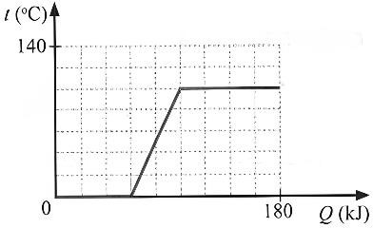
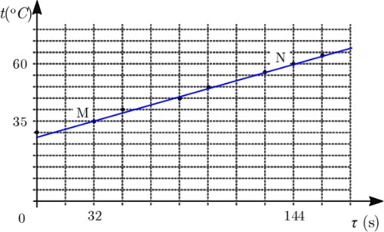
Câu 4: Cung cấp nhiệt lượng cho một khối băng (nước đá), người ta thu được đồ thị biểu diễn nhiệt độ của nước theo nhiệt lượng cung cấp được mô tả như Hình bên. Dựa vào đồ thị, hãy tính nhiệt lượng cần cung cấp để đun sôi nước đá ở 0∘C đến nhiệt độ sôi theo đơn vị kJ.

Câu 5: Trong thí nghiệm đo nhiệt dung riêng của nước ở SGK, công suất điện trên oát kế là 950 W, khối lượng nước được sử dụng là 1 kg. Đồ thị thực nghiệm nhiệt độ phụ thuộc vào thời gian xác định được như vẽ. Đồ thị biểu diễn sự thay đổi nhiệt độ theo thời gian của nước trong nhiệt lượng kế. Hãy tính nhiệt dung riêng của nước ra đơn vị J/kg.K.

Câu 6: Một thùng đựng 20 lít nước ở nhiệt độ 20∘C. Cho khối lượng riêng của nước là 1000 kg/m³, nhiệt dung riêng của nước là 4200 J/kg.K. Tính nhiệt lượng cần truyền cho nước trong thùng để nhiệt độ của nó tăng lên tới 70∘C theo đơn vị kJ.

ĐỀ VẬT LÝ NGUYỄN HUỆ - THÁI NGUYÊN 2024-2025
PHẦN I. Câu trắc nghiệm nhiều phương án lựa chọn. Thí sinh trả lời từ câu 1 đến câu 18. Mỗi câu hỏi thí sinh chỉ chọn một phương án.
Câu 1: Nội năng của một vật là
A. năng lượng nhiệt của vật.
B. tổng thế năng của các phân tử cấu tạo nên vật.
C. tổng động năng và thế năng của các phân tử cấu tạo nên vật.
D. tổng động năng của các phân tử cấu tạo nên vật.
Hướng dẫn
Chọn C
Câu 2: Khi các phân tử trong một vật chuyển động càng nhanh thì
A. nhiệt độ của vật càng cao. B. vật chuyển động càng nhanh.
C. vật chuyển động càng chậm. D. nhiệt độ của vật càng thấp.
Hướng dẫn
Chọn A
Câu 3: Biết nước có nhiệt dung riêng là .K. Nhiệt lượng cần cung cấp để 2 lít nước từ nhiệt độ lên
A. . B. . C. 167, J. D. .
Hướng dẫn
Chọn A
Câu 4: Phát biểu nào sau đây là sai khi nói về mô hình động học phân tử?
A. Giữa các phân tử chỉ có lực tương tác hút.
B. Các phân tử chuyển động nhiệt không ngừng.
C. Vật chất được cấu tạo từ một số lượng rất lớn các phân tử.
D. Các phân tử chuyển động nhiệt càng nhanh thì nhiệt độ của vật càng cao.
Hướng dẫn
Giữa các phân tử có lực tương tác hút và đấy. Chọn
Câu 5: Một khối chất lỏng có khối lượng m , nhiệt hóa hơi riêng của khối chất lỏng là L . Nhiệt lượng cần cung cấp để hóa hơi hoàn toàn khối chất lỏng ở nhiệt độ sôi là
A. . B. . C. . D. .
Hướng dẫn
Chọn D
Câu 6: Một vật được làm lạnh từ xuống . Nhiệt độ của vật theo thang Kelvin giảm đi bao nhiêu độ?
A. 20 K . B. 253 K . C. 293 K . D. 15 K .
Hướng dẫn
. Chọn A
Câu 7: Nếu thực hiện công 100 J để nén khí trong một xilanh thì khí truyền ra môi trường xung quanh nhiệt lượng 30 J . Xác định độ thay đổi nội năng của khí trong xilanh.
A. 70 J. B. 60 J . C. 50 J . D. 30 J .
Hướng dẫn
. Chọn A
Câu 8: Cho biết nhiệt dung riêng của nước .K và nhiệt hóa hơi riêng của nước là . Nhiệt lượng cần cung cấp cho 10 kg nước ở chuyển thành hơi ở là bao nhiêu?
A. 26150 kJ . B. 23000 kJ . C. 19865 kJ. D. 3135 kJ .
Hướng dẫn
Chọn A
Câu 9: Nhiệt dung riêng c của một chất là nhiệt lượng cần thiết để
A. 1 mol chất đó tăng thêm 1 K (hoặc ). B. 1 phân tử chất đó tăng thêm 1 K (hoặc ).
C. 1 kg chất đó tăng thêm 1 K (hoặc ). D. chất đó tăng thêm 1 K (hoặc ).
Hướng dẫn
Chọn C
Câu 10: Công thức mô tả đúng định luật của nhiệt động lực học là
A. . B. . C. . D. .
Hướng dẫn
Chọn A
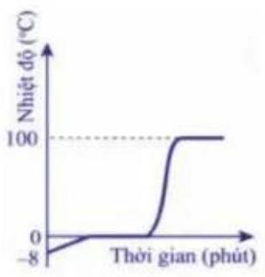
Câu 11: Đồ thị bên minh họa sự thay đổi nhiệt độ của chất theo thời gian khi nhận nhiệt và chuyển thể. Chất X có thể là
A. cồn.
B. nước.
C. kim loại.
D. băng phiến.
Hướng dẫn
Nhiệt độ nóng chảy là và nhiệt độ sôi là . Chọn B
Câu 12: Nhiệt nóng chảy riêng được tính theo công thức nào sau đây
A. Q.m. B. . C. . D. .
Hướng dẫn
Chọn C
Câu 13: Biết nhiệt nóng chảy riêng của nước đá là . Nhiệt lượng Q cần cung cấp để làm nóng chảy 100 g nước đá ở là
A. . B. . C. . D. .
Hướng dẫn
. Chọn
Câu 14: Hãy tìm ý không đúng với mô hình động học phân tử trong các ý sau
A. Tốc độ chuyển động của các phân tử cấu tạo nên vật càng lớn thì thể tích của vật càng lớn.
B. Giữa các phân tử có lực tương tác gọi là lực liên kết phân tử.
C. Các phân tử chuyển động không ngừng.
D. Các chất được cấu tạo từ các hạt riêng biệt là phân tử.
Hướng dẫn
Tốc độ chuyển động của các phân tử cấu tạo nên vật càng lớn thì nhiệt độ của vật càng cao
Chọn A
Câu 15: Biết nhiệt nóng chảy riêng của nhôm là , của chì là . Nhiệt lượng cần thiết để làm nóng chảy hoàn toàn 1 kg nhôm ở nhiệt độ nóng chảy có thể làm nóng chảy được bao nhiêu kilôgam chì?
A. 160 kg . B. 1,6 kg. C. 16 kg . D. 1 kg .
Hướng dẫn
. Chọn C
Câu 16: Biểu thức diễn tả đúng quá trình chất khí vừa nhận nhiệt vừa nhận công là
A. . B. .
C. . D. .
Hướng dẫn
Chọn A
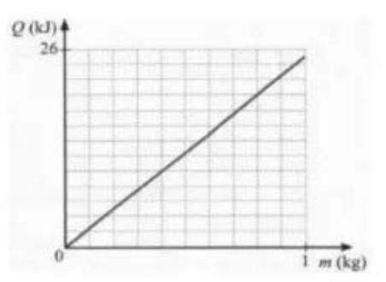
Câu 17: Đồ thị ở Hình bên dưới biểu diễn sự phụ thuộc nhiệt lượng cần cung cấp để làm nóng chảy hoàn toàn một miếng kim loại theo khối lượng kim loại đó. Biết nhiệt nóng chảy riêng của sắt, chì, bạc, thiếc lần lượt là . Dựa vào đồ thị, hãy cho biết đây là kim loại gì?
A. Bạc. B. Sắt.
C. Thiếc. D. Chì
Hướng dẫn
. Chọn D
Câu 18: Khi quan sát sự nóng chảy của nước đá tại nhiệt độ nóng chảy, trong suốt thời gian nóng chảy thì
A. nhiệt độ của nước đá tăng.
B. nhiệt độ của nước đá ban đầu tăng sau đó giảm.
C. nhiệt độ của nước không thay đồi.
D. nhiệt độ của nước đá giảm.
Hướng dẫn
Chọn C
PHẦN II. Câu trắc nghiệm đúng sai. Thí sinh trả lời từ câu 1 đến câu 4. Trong mỗi ý a), b), c), d) ở mỗi câu, thí sinh chọn đúng hoặc sai.
Câu 1: Khi cung cấp nhiệ̣t lượng 2 J cho khí trong xilanh đặt nằm ngang, khí nở ra đẩy pittông di chuyển đều đi được 4 cm . Cho lực ma sát giữa pittông và xilanh là 15 N . Bỏ qua áp suất khí quyển.
a) Quá trình trên hệ nhận nhiệt lượng nên .
b) Quá trình trên khí thực hiện công nên .
c) Độ lớn của công chất khí thực hiện để pittông chuyển động đều là 5 J .
d) Độ biến thiên nội năng của khí là 14 J .
Hướng dẫn
a) Đúng
b) Đúng; c) Sai
d) Sai
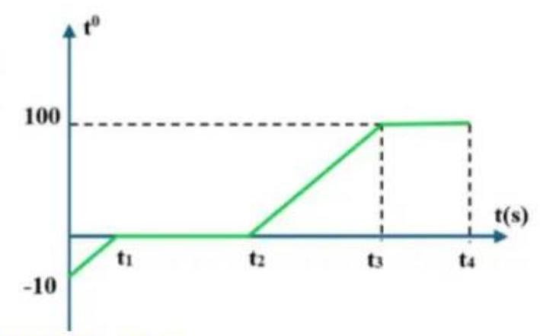
Câu 2: Hình bên dưới là đồ thị mô tả sự thay đổi nhiệt độ của một khối nước đá theo thời gian. Hãy mô tả quá trình chuyển thể và cho biết trạng thái của khối nước đá theo từng khoảng thời gian
a) Từ đến , nước tồn tại ở thể rắn và lỏng.
b) Từ đến , nước thu nhiệt để tăng nhiệt độ.
c) Từ 0 đến , nước tồn tại ở thể lỏng.
d) Từ đến , nước đang sôi.
Hướng dẫn
a) Đúng
b) Đúng
c) Sai. Từ 0 đến , nước tồn tại ở thể rắn.
d) Đúng
Câu 3: Người ta thả miếng đồng có khối lượng 2 kg vào 2 lít nước. Miếng đồng nguội đi từ đến . Biết nhiệt dung riêng của đồng là . K, của nước là . K.
a) Nhiệt lượng tỏa ra của đồng là 53200 J .
b) Tỉ số giữa nhiệt lượng tỏa ra của đồng và nhiệt lượng mà nước thu vào bằng 1.
c) Nhiệt lượng mà nước thu vào bằng nhiệt lượng đồng toả ra và bằng 53200 J .
d) Khi bỏ miếng đồng vào nước thì nước nóng thêm .
Hướng dẫn
a) Đúng; b) Đúng; c) Đúng
Câu 4: Trong một ngày, một học sinh theo dõi nhiệt độ không khí tại trường và ghi lại số liệu như sau:
Thời gian | 7 giờ | 9 giờ | 10 giờ | 12 giờ | 16 giờ | 18 giờ
Nhiệt độ
a) Nhiệt độ đạt vào lúc 18 giờ.
b) Nhiệt độ lúc 9 giờ là .
c) Lúc nhiệt độ cao nhất đạt .
d) Chênh lệch nhiệt độ cao nhất trong khoảng thời gian thực hiện là .
Hướng dẫn
Nhiệt độ đạt vào lúc 12 giờ Sai
b) Đúng
Lúc nhiệt độ cao nhất đạt c) Đúng
Chênh lệch nhiệt độ cao nhất trong khoảng thời gian thực hiện là d) Sai
PHẦN III. Câu trắc nghiệm trả lời ngắn. Thí sinh trả lời từ câu 1 đến câu 6.
Câu 1: Bạn A muốn đun sôi 1,5 lít nước bằng bếp gas. Do sơ suất nên bạn quên không tắt bếp khi nước sôi. Biết nhiệt hoá hơi riêng của nước là . Tính nhiệt lượng đã làm hoá hơi 1 lít nước trong ấm do sơ suất đó theo đơn vị kJ.
Hướng dẫn
Trả lời ngắn: 2300
Câu 2: Người ta cung cấp nhiệt lượng 25 J cho một lượng khí trong một xi-lanh đặt nằm ngang. Lượng khí nở ra đẩy pit-tông chuyển động trong xi-lanh được 10 cm . Tính độ biến thiên nội năng của lượng khí. Biết lực ma sát giữa pit-tông và xi-lanh có độ lớn là 20 N và coi chuyển động của pittông trong xi-lanh là đều. Bỏ qua áp suất khí quyển.
Hướng dẫn
Trả lời ngắn: 23
Câu 3: Một lượng khí được truyền 10 kJ nhiệt năng để nóng lên đồng thời bị nén bởi một công có độ lớn 100 kJ . Tính độ biến thiên nội năng của lượng khí này.
Hướng dẫn
Trả lời ngắn: 110
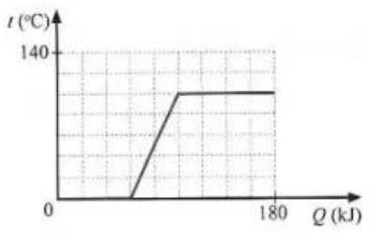
Câu 4: Cung cấp nhiệt lượng cho một khối băng (nước đá), người ta thu được đồ thị biểu diễn nhiệt độ của nước theo nhiệt lượng cung cấp được mô tả như Hình bên. Dựa vào đồ thị, hãy tính nhiệt lượng cần cung cấp để đun sôi nước đá ở đến nhiệt độ sôi theo đơn vị kJ.

Hướng dẫn
Trả lời ngắn: 100
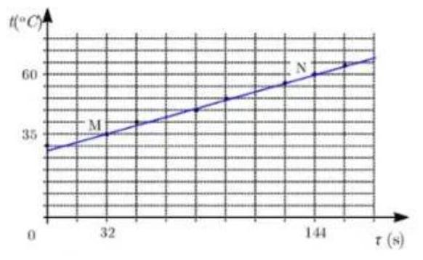
Câu 5: Trong thí nghiệm đo nhiệt dung riêng của nước ở SGK, công suất điện trên oát kế là 950 W , khối lượng nước được sử dụng là 1 kg . Đồ thị thực nghiệm nhiệt độ phụ thuộc vào thời gian xác định được như vẽ. Đồ thị biểu diễn sự thay đổi nhiệt độ theo thời gian của nước trong nhiệt lượng kế. Hãy tính nhiệt dung riêng của nước ra đơn vị J/kg.K.
Hướng dẫn
Trả lời ngắn: 4256
Câu 6: Một thùng đựng 20 lít nước ở nhiệt độ . Cho khối lự̛̛ng riêng của nước là , nhiệt dung riêng của nước là .K. Tính nhiệt lượng cần truyền cho nước trong thùng để nhiệt độ của nó tăng lên tới theo đơn vị kJ.
Hướng dẫn
Trả lời ngắn: 4200

